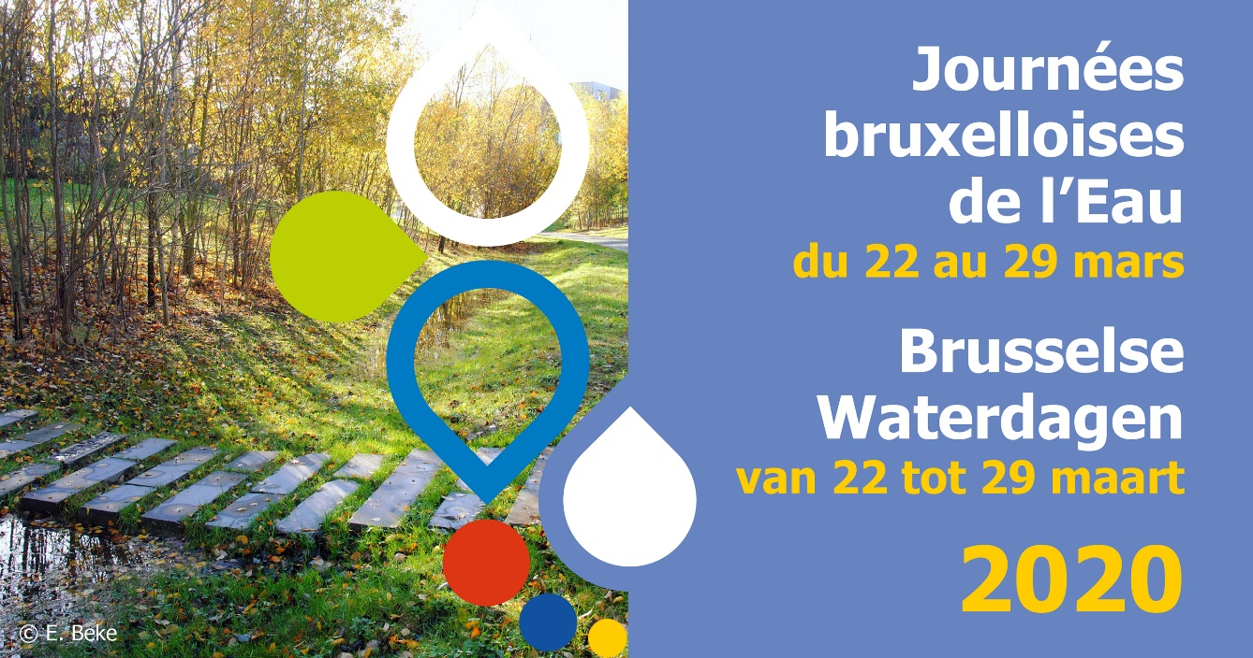

Journées bruxelloises de l’Eau 2020

Du dimanche 22 au dimanche 29 mars 2020

Formulaire de participation

Cher partenaire,

Merci pour votre participation à l’édition 2020 des Journées bruxelloises de l’Eau.

Gardez à l’esprit que :

- Le dimanche 22 mars - journée mondiale de l’Eau - est prioritairement dédié aux activités portées ou soutenues par les acteurs publics (opérateurs de l’eau, communes,...).
- Le dimanche 29 mars est prioritairement dédié aux visites et balades guidées,... afin qu’elles bénéficient de la promotion du début de semaine.
- La semaine est principalement consacrée aux rencontres, conférences, films, activités batraciens,...
- La semaine est également dédiée aux écoles qui bénéficient d’un programme d’éducation à l’environnement spécifique sur la thématique de l’eau.
- La campagne ‘Ici commence la mer’ initiée en 2019 sera prolongée sur base des premières conclusions. Des informations complémentaires parviendront prochainement aux intéressés.

De nombreuses informations utiles (texte de communication, appel à collaboration, programme écoles, lien vers la page facebook, rapport de l’édition 2019,…) sont à votre disposition sur :
https://www.coordinationsenne.be/jbe2020.htm

Nous sommes à votre information pour toute information complémentaire.

David Kuborn – Sophie Vanderschueren
Coordination Senne – Coördinatie Zenne

Formulaire de participation

Coordonnées des personnes ressources au sein de votre organisation pour les Journées de l’eau:

Nom de votre organisation :

Prénom et nom de la/des personne(s) de contact et fonction :

E-mail et téléphone des personnes de contact :

Adresse postale :

Coordonnées des personnes ressources pour la campagne ‘ici commence la mer’:

Nom de votre organisation :

Prénom et nom de la/des personne(s) de contact et fonction :

E-mail et téléphone des personnes de contact :

Adresse postale :

Description de votre activité / vos activités

Vous proposez la même activité que l’an passé et souhaitez garder la même description ?

Lien vers le programme 2019 : https://participez.environnement.brussels/thematiques/journees-bruxelloises-de-leau
Si oui, merci de préciser la date et l’heure de l’activité ainsi que le point ‘4. Promotion’.
Si non, merci de remplir tous les champs ci-dessous.

Titre de votre activité/vos activités :

Description de l’activité (paragraphe de 5 à 15 lignes). Dans les 2 langues si votre activité est bilingue.

Date de l’activité :

Lieu de rendez-vous (précis afin que l’on puisse le géolocaliser via google maps) :

Durée de l’activité (de XXhXX à XXhXX):

Accessibilité PMR (oui/non) :

Mobilité (arrêt STIB, SNCB,..) :

Equipement (Bottes, jumelles, vêtement de pluie,..) :

L’activité peut-elle éventuellement être organisée à un ‘Rendez-vous au bord de l’eau’ ?

E-mail de contact pour le public :

N° de téléphone pour le public :

Lien vers le site web et/ou la page facebook que vous voulez voir apparaître sur le site internet :

Merci de nous joindre quelques belles PHOTOS afin d’illustrer votre activité, ainsi que votre LOGO !

Promotion

Afin de vous-même contribuer à la campagne de communication :

- Combien de guides « l’Eau à Bruxelles » souhaitez-vous :

- Combien d’affiches de l’évènement souhaitez-vous :

- Combien de bâches promotionnelles (3m x 1m) souhaitez-vous :

- Pour les communes : Est-il possible d’utiliser vos panneaux d’affichages communaux :

- Avez-vous des propositions/des souhaits pour ce volet promotion :

Souhaitez-vous de l’aide pour :
- Encoder l’activité sur www.quefaire.be et sur www.agenda.be ?
- Décrire votre activité sous la forme d’un événement facebook ?

Merci de :

- Prévoir de la place dans vos outils de communication, journaux communaux, lettres d’information, réseaux sociaux,… pour relayer la communication de vos activités et des journées de l’eau.
- Promouvoir l’activité que vous organisez en mentionnant le cadre plus global des Journées bruxelloises de l’eau . Un texte de communication est disponible dans les 2 langues sur la page dédiée aux partenaires sur notre site internet.
- Mentionner l’événement sur votre site web et en y ajoutant un lien vers le site des journées bruxelloises de l’eau http://www.environnement.brussels/jbe qui sera en ligne fin février.

Charte d’engagement des acteurs. En participant aux Journées Bruxelloises de l’eau,
vous vous engagez à :

- La gratuité de votre activité les dimanches et au tarif scolaire la semaine.
- Partager de l’information accessible à tous. L’objectif est d’ouvrir le thème de l’eau aux non-initiés
et lorsque c’est possible aux enfants.
- Souscrire à une RC événement pour la durée des activités.
- Avoir une attention particulière pour les 2 langues ou être linguistiquement courtois.

Merci !
Très cordialement,
Coordination Senne, pour Bruxelles Environnement,
avec le soutien de la Région de Bruxelles-Capitale
2bis, quai des Péniches - 1000 Bruxelles
TEL.: 02 206 12 07 - contact@coordinationsenne.be

